Express初步

什么是Express
Express：迅速的快速的。

官网：http://www.expressjs.com.cn/
基于 Node.js 平台，快速、开放、极简的 web 开发框架

什么是框架？
Web（软件）开发中：
- 全新开发 --- 从打地基开始，一步一步的建造房子，从0开始
- 基于框架的开发 --- 直接买人家开发商的毛坯房，需要装修一下
- 二次开发 --- 买二手房，拎包入住，最轻松的

所谓框架，就是把一些基础的骨架搭建，只需要在这个基础之上，完成核心功能的。

注意，express重点在两个地方：
- 针对http的封装
- 提供了中间件的机制，可以引入很多成熟的第三方的中间件

安装
就是一个包，应该使用npm来安装。
放在任意目录均可。为了方便，我安装到e:/express/code目录

使用npm install express安装，这是本地安装

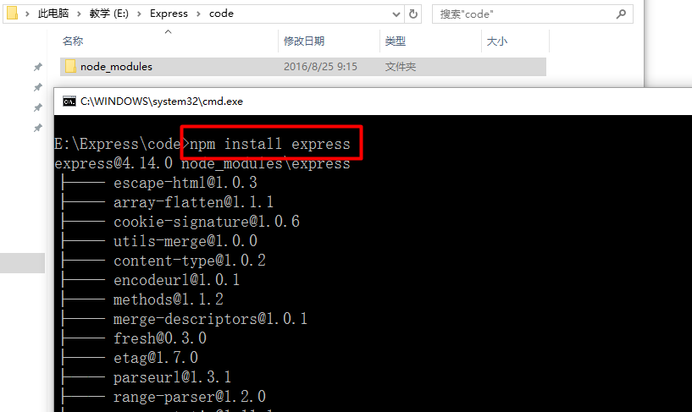

创建第一个Express应用
提示：养成好的学习习惯-----学会查阅官方手册，它是最好的资料。
http://www.expressjs.com.cn/starter/hello-world.html

步骤如下：
第一步，创建一个js文件

第二步，编写如下代码

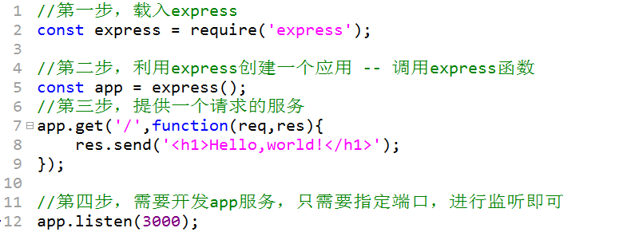

第三步，执行js文件

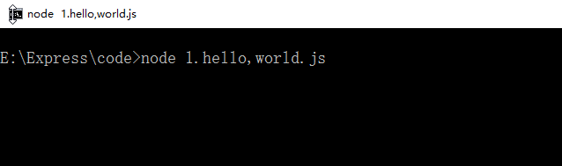

第四步，在浏览器中使用 http://localhost:3000/ 访问，结果如下：

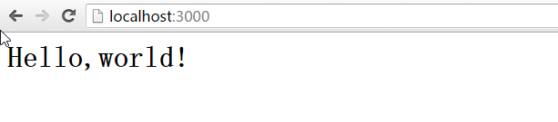
至此，完成第一个express应用，so easy！

注意点：
- 使用npm的时候，要联网，目前大家直接拷贝我的就可以了。
- 在使用第三方模块的时候，要注意 require的加载机制。针对第三方的模块，加载过程如下，首先在所写js目录下找node_modules文件夹，如果该文件夹中存在，则载入，如果没有，去找所写js的父目录中找，node_modules文件夹，如果该文件夹中存在，则载入，重复这个过程。如果一直找到根目录，都没有，则会报错。关于根目录，需要注意不同的操作系统，根目录有所不同，在windows下，最后就到某个磁盘，如D盘、E盘。

应用生成器
刚才我们是自己编写的js文件来实现http服务的。
在实际开发时，我们的项目到底是如何组织的呢，因为一个完整的项目，必然有很多的内容需要处理。比如20个页面，还有对应的js、css、image图片等资源

此时，我们可以使用express的应用生成器帮助我们完成项目的构建。

安装生成器
(npm install express-generator -g)
此处，我们使用的全局安装，这就意味着在任何地方都可以使用它。

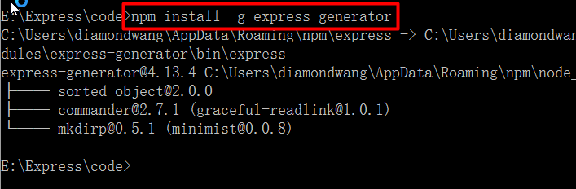

稍加注意：全局安装的位置，可以通过npm root -g查看，如下：

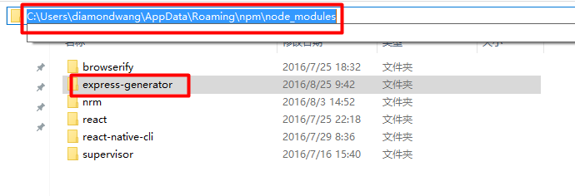

我们该怎么办？
- 请先使用npm root -g查看自己的全局安装目录在哪儿，
- 然后打开该目录，将express-generator拷贝至此即可

创建应用
格式：express 项目名称

第一步，创建项目结构
打开cmd窗口，进入自己的项目目录，如下：
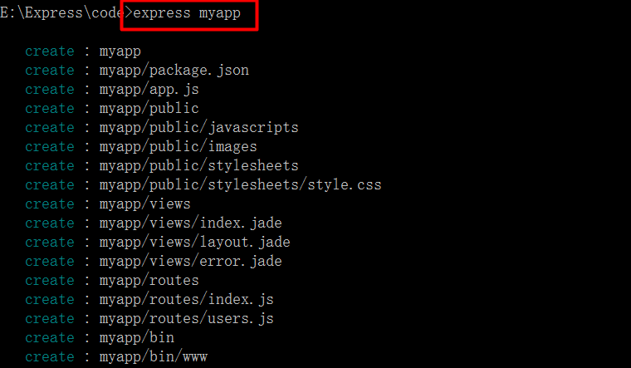

安装依赖包 (cd目录 && npm install)
看提示，当前只是创建了文件夹，并没有下载具体的一些文件

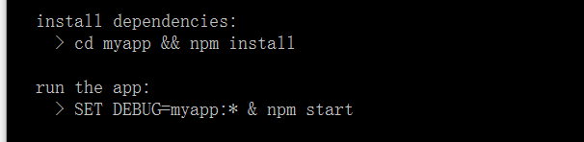

进入myapp目录，如下：

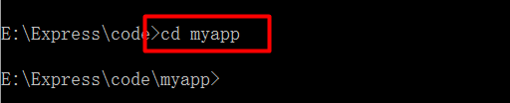

使用npm install安装相应的依赖文件，如下：

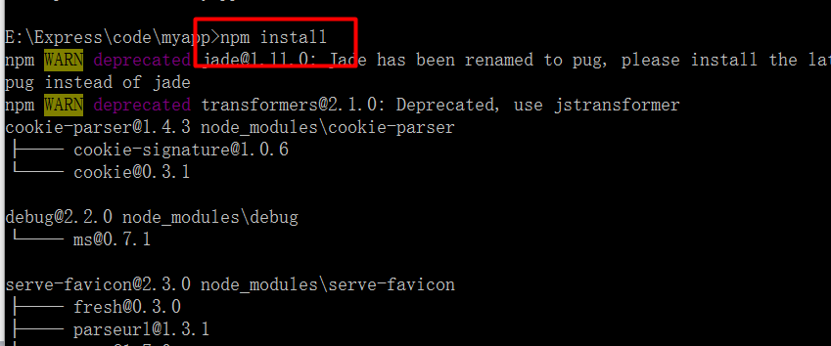

此时，安装的依赖模块，会放在node_modules目录中，如下：

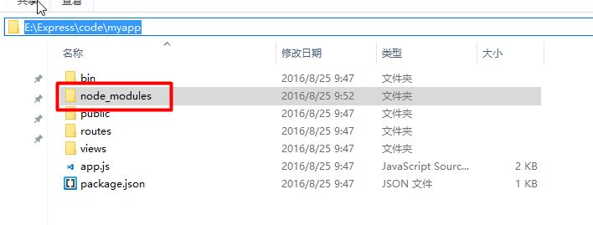

启动应用 (npm start 或 node ./bin/www)
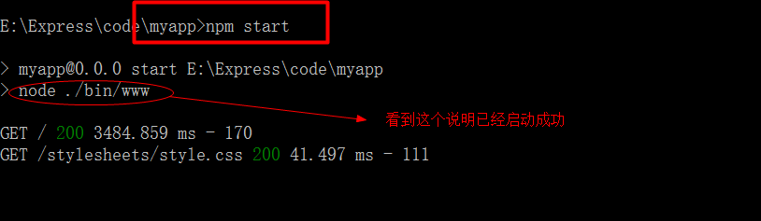

浏览 (localhost:3000)
在浏览器中使用http://localhost:3000 访问即可：

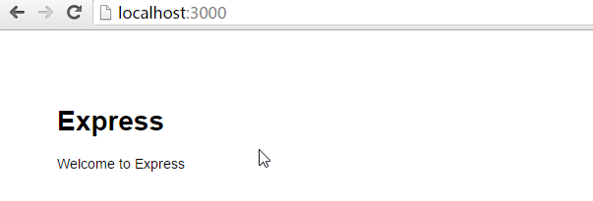

项目结构分析
疑问：我怎么就知道它在3000端口监听呢? 我需要编写自己的代码，该从什么地方入手呢？

因此，我们很有必要，了解生成器到底干了些什么事情

整体结构
项目结构说明如下：

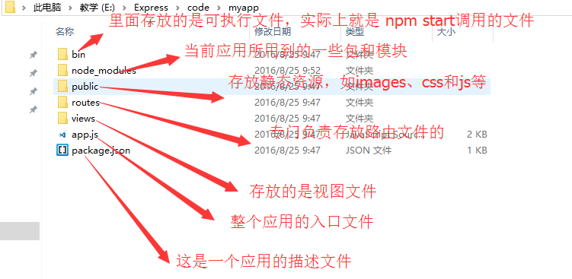

逐个说明

package.json
所有前端的一些项目，大部分都有该文件，统一的规范，
该文件做了两件事情：
- 描述当前项目（应用）的一些信息
- 保存了当前应用的依赖信息

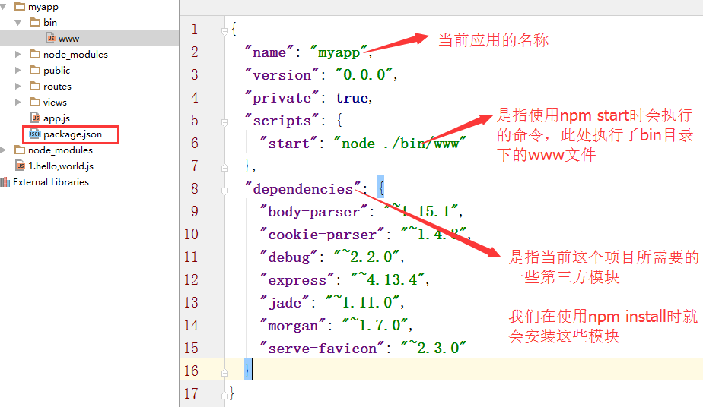

针对dependencies所列出的这些模块，是在项目创建时 通过npm install 逐个来安装的。

www文件

它是我们启动应用时的文件，也就说npm strat时执行的文件

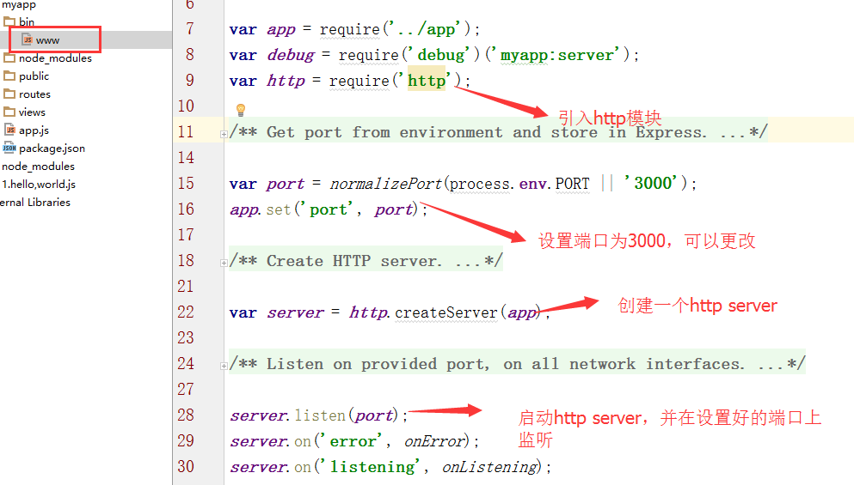

public目录
这是一个存放静态资源的目录，整个应用中所用到的image、css和js都存放在public目录下对应的文件中。

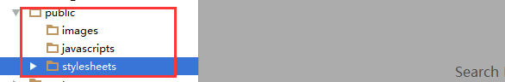

而且，这个文件夹的名称可以自行更改，比如改成imgs、js、css等。

Views文件夹

这是存放模板文件，也就说视图文件的目录。项目中所有的视图文件都存放在这里。
Express，默认的是jade模板引擎，如下：

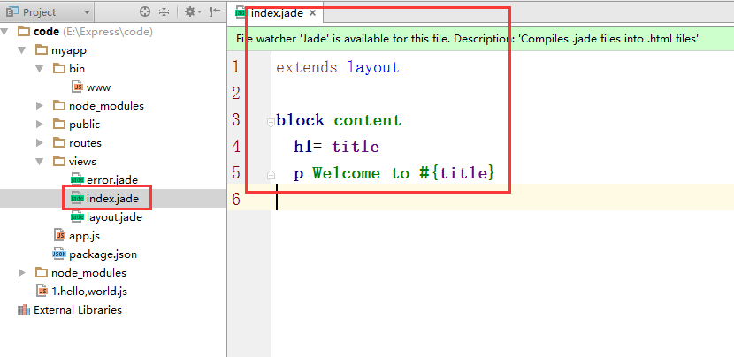

后面，我们会使用我们熟悉的ejs模板引擎。

app.js
它是整个项目的入口文件，注意不要和www混淆了。www是一个启动文件，启动http server。而这个项目到底有哪些功能，就看app.js了。

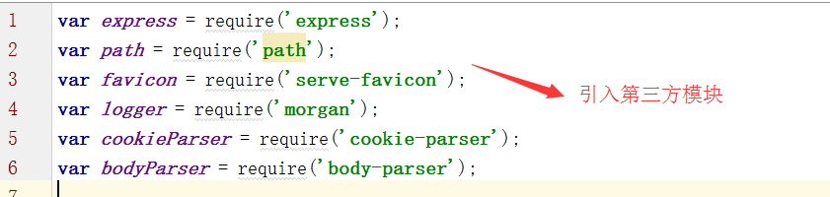

其中，index.js如下：

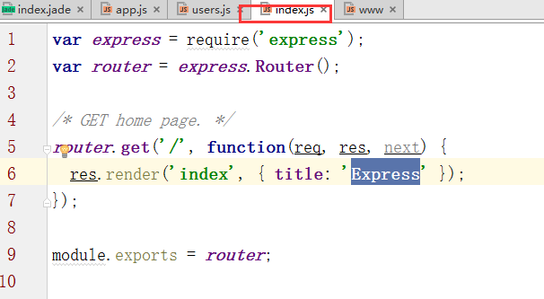

还有一个user.js如下：

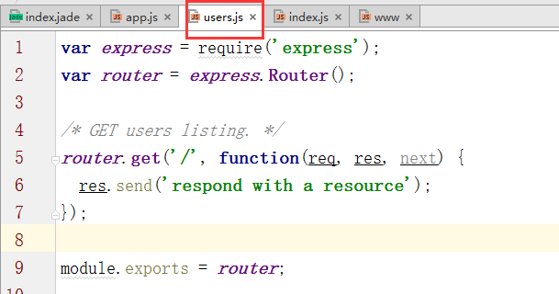

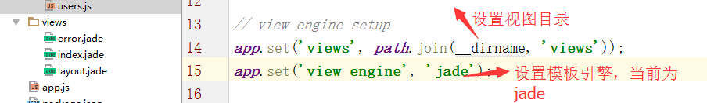

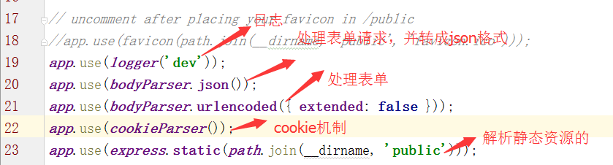

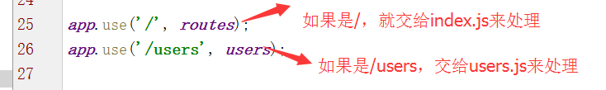

路由

基本路由
路由是指如何定义应用的端点（URIs）以及如何响应客户端的请求。
给定一个请求（get和post），交给谁来处理。交给的过程就是路由。

在express中，有两种方式：
- 针对应用级别，就是应用在app对象上的
- 针对Router实例对象的，

分别举例：

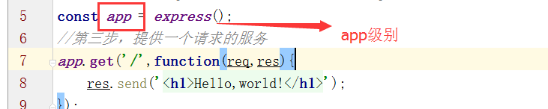

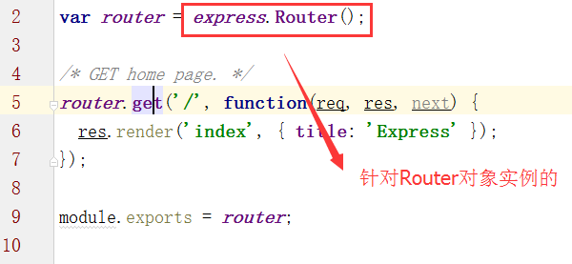

重点先掌握第一种。

格式：app.METHOD(path, [callback...], callback)
- app是express对象的一个实例， 如const app = express();
- METHOD是一个HTTP请求方法，如get和post ，如app.get 或 app.post
- path是服务器上的路径， 就是url中的路径部分，如 / 、/users
- callback是当路由匹配时要执行的函数。其中有两个重要参数，req和res，req是指incommingMessage ，res是指的serverResponse

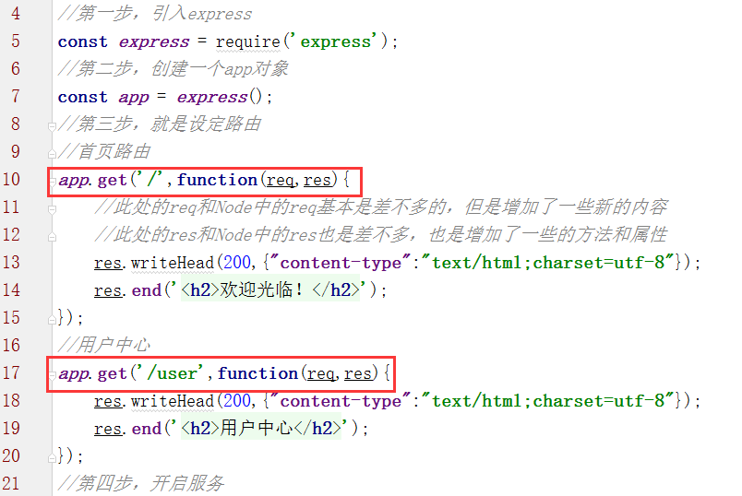

路由方式
源于http协议本身，http协议中规定了有哪些路由方式，那么express中就有哪些。
目前一般就是如下两种：
- get
- post

get的具体表现形式，直接书写url，href属性、src属性，表单（method=‘get’）
post的具体表现形式，就是表单，同时要设置method=‘post’

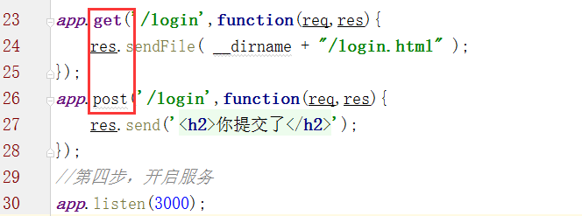

路由句柄
就是一个回调函数。如图：
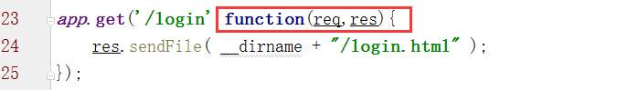

对于该函数，必须要指定两个参数，分别是req和res。
- req，指incomingMessage对象，表示请求的一些信息，这个信息我们只能获取，不能设置
- res，指的serverResponse对象，响应对象，可以做服务器端的任何事情

对于回调函数，可以使用一个，也可以使用多个。
一个的情况比较简单。
稍微看一下多个函数的使用情况。

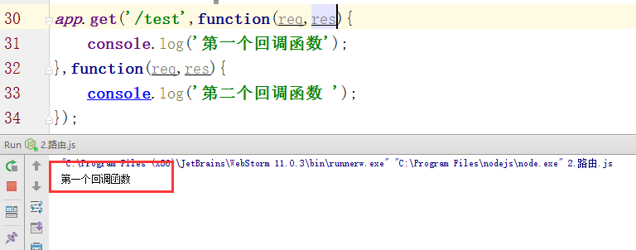

在当前情况下，有两个回调函数，但是实际上执行的时候，并没有执行第二个。
此时需要用到第三个参数 next ，需要在前面的回调函数中，调用 next（），从而执行下一个回调函数。

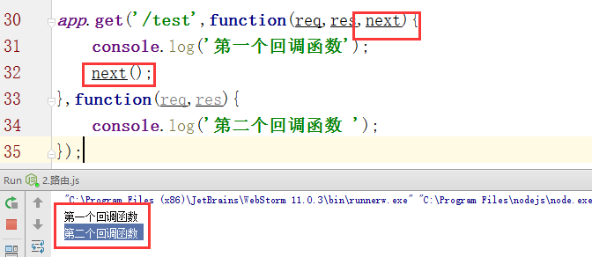

req对象
它是回调函数中的第一个参数，

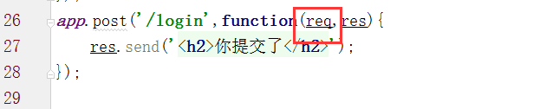

它是incmomingMessage对象，表示请求的一些信息。在原生Node的基础之上，再增加了一些属性和方法。便于我们快速的开发。
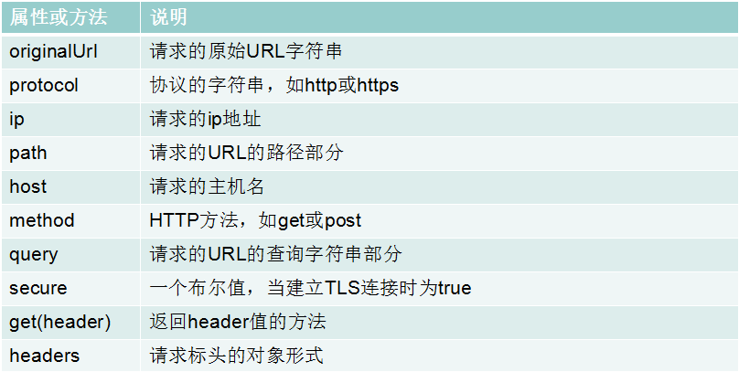

上面只是列出了一部分而已，更多的需要查阅手册。

http://www.expressjs.com.cn/4x/api.html#req
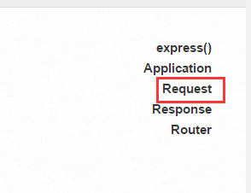

通过代码查看如下：

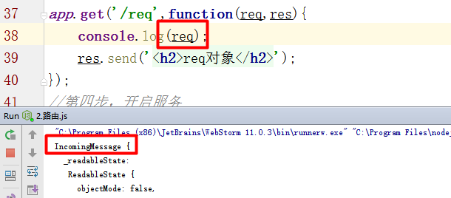

其中这个query做了一层封装，直接将我们的查询字符串转成对象，方便使用，如下：

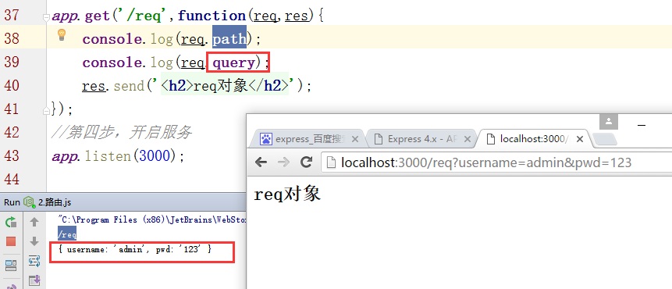

Res对象
Res对象，是指serverResponse对象，响应对象。它在原生Node中的serverResponse基础之上，封装并新增了一些属性和方法。

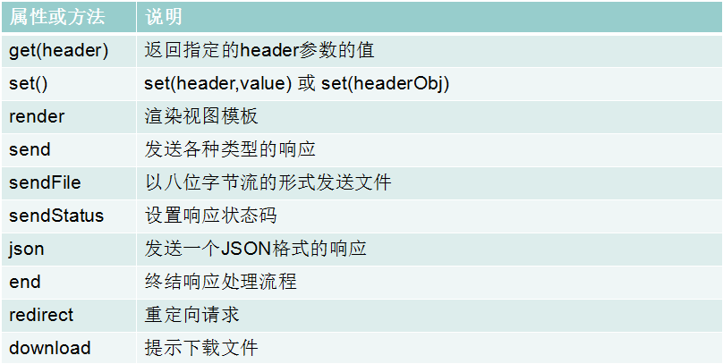

详细的还需要查阅官方手册：http://www.expressjs.com.cn/4x/api.html#res

send方法
直接发送响应内容，可以是普通字符串，也可以是HTML字符串，不需要设置其他头。

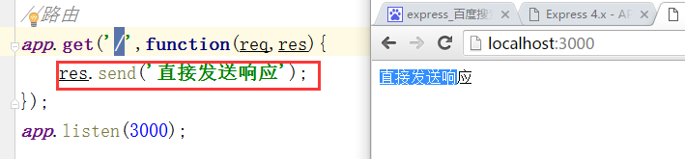

sendFile方法
通常是用来发送文件的，如html文件
发送的时候，需要注意文件的路径，确保路径是正确的。

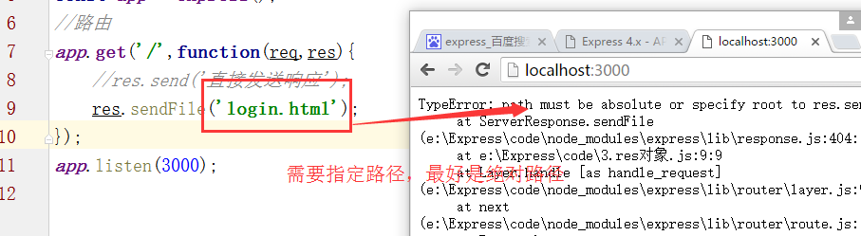

可以借助 __dirname

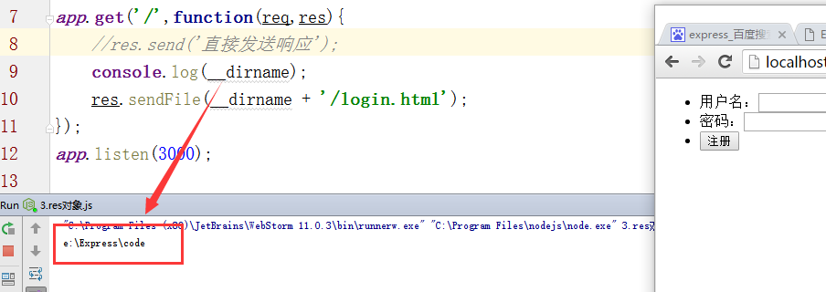

拼接路径的时候，需要小心，/是不能少的，如果忘了，则会出现如下错误：

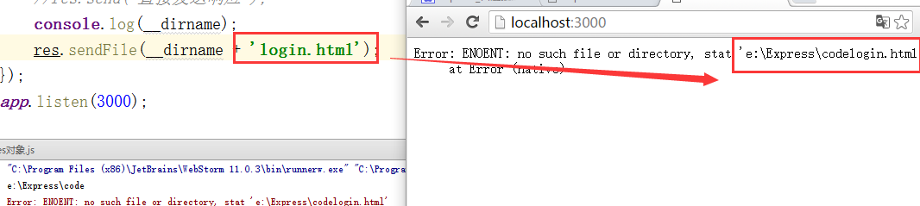

忘了避免这样的错误，可以使用node的核心模块----path。
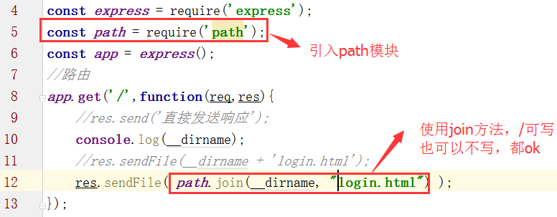

json方法
发送一个json格式的字符串
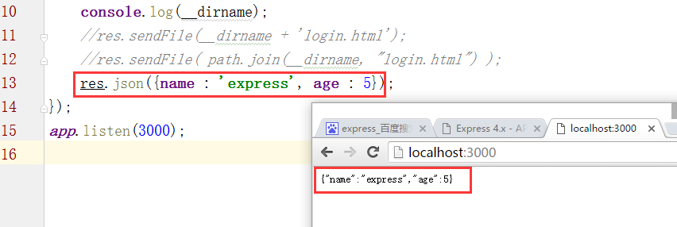

注意：通过json方法处理之后，得到的是一个遵循json规范的一个字符串，（双引号）

这个方法在ajax中应用比较多。

render方法

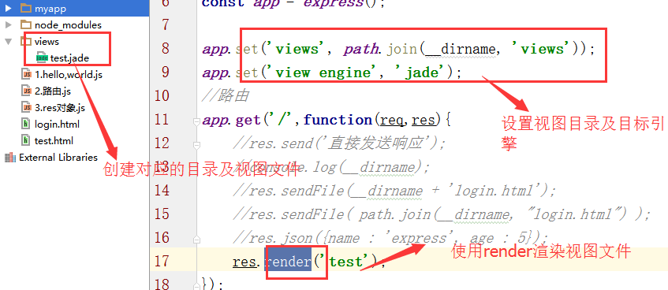

对应的视图文件，如下：

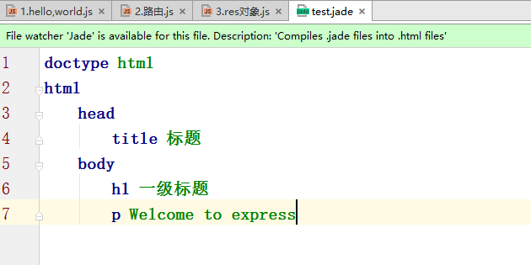
download
可以提供下载的方法
在html中，如果使用a标签，引入一个资源，这个资源能够被浏览器解析的话， 那么就直接解析，如果不能被浏览器解析的话，就会以下载的方式显示出来。

有两个参数：
- 文件名
- 显示下载时的名称，如果不指定，则就是文件名本身

利用download实现下载

首先，提供一个下载列表页面，如下：

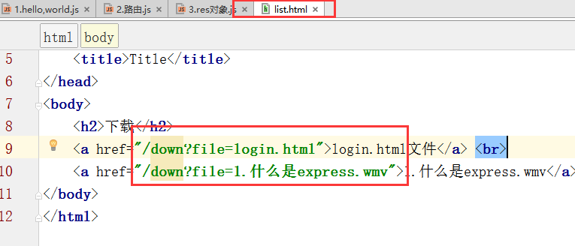

然后针对down实现如下代码：

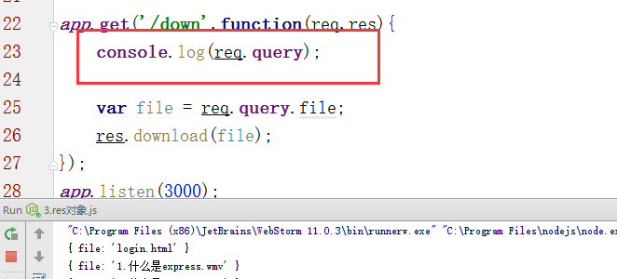

然后打开浏览器访问，点击超链接，就可以下载了。
redirect方法
它是一个重定向方法

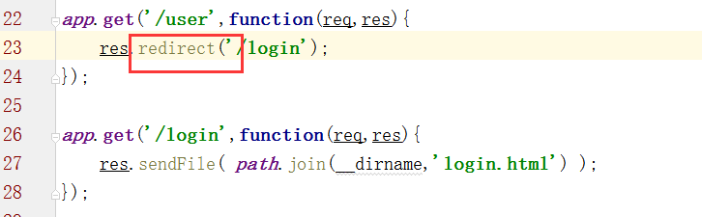

中间件

什么是中间件
官方定义：中间件(Middleware)是一个函数，它可以访问请求对象(req),响应对象(res), 和web应用中处于请求-响应循环流程中的中间件，一般被命名为next的变量。

民间理解：所谓中间件，就是一个回调函数。这个回调函数中，包含如下三个参数：req、res和next。和app.get方法中的回调函数是一致的。

中间件能干啥？
- 执行任何代码
- 修改请求和响应对象
- 终结请求-响应循环
- 调用堆栈中的下一个中间件

在express中，有哪一些中间件？
- 应用级中间件，在app对象上使用的
- 路由级中间件，在Router对象实例上使用的
- 错误处理中间件
- 内置中间件
- 第三方中间件

重要提示：从本质上来说，一个 Express 应用就是在调用各种中间件。

应用级中间件
所谓应用中间件，是指针对由Express实例化的app对象来调用的。
如何使用中间件呢?

- app.use([path],middleware)
- app.METHOD(path,callback)，其中METHOD是指post、get等，小写

针对app.use，如果路径省略了，就意味着所有的请求都会使用该中间件。
针对app.Method，实际上就是路由，从这个意义上来讲，路由其实也是中间件的一种。

Use的用法，如下：

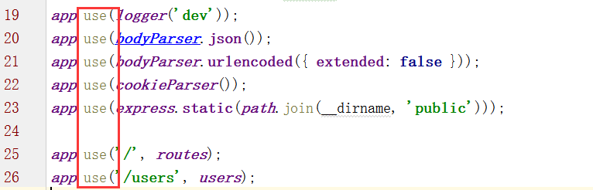

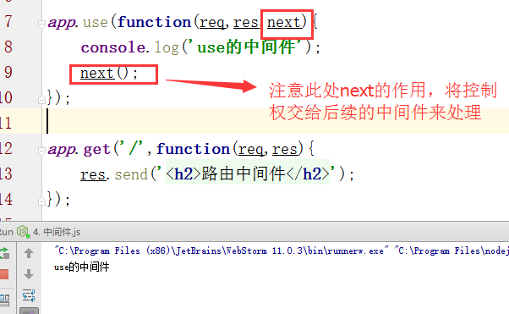

中间件的模型如下：

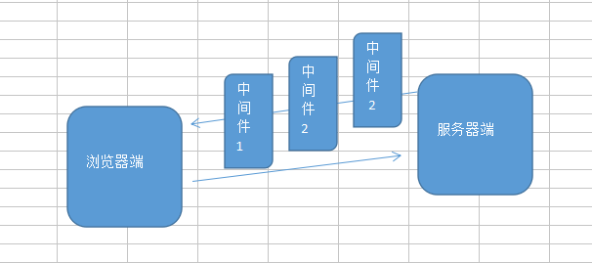

注意:
- path变量是可选的，默认为/，这意味着所有的路径
- middleware参数是一个函数，如下：function(req,res,next)

路由级中间件
所谓路由中间件，是指由express.Router实例化对象来调用的。
首先，肯定要创建一个Router对象

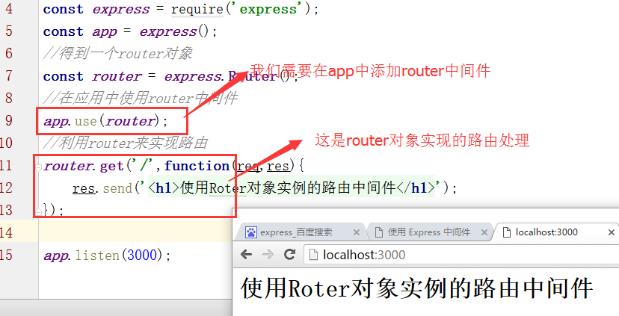

实际上，在开发应用时，并不需要直接写在入口文件中，主要为了分离。
切换场景， 在myapp中，增加一个新的页面

首先，编写路由文件

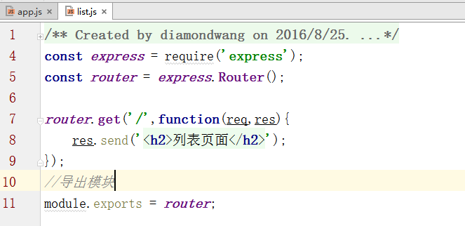

然后在入口文件中，载入这个模块，并使用它，如下：

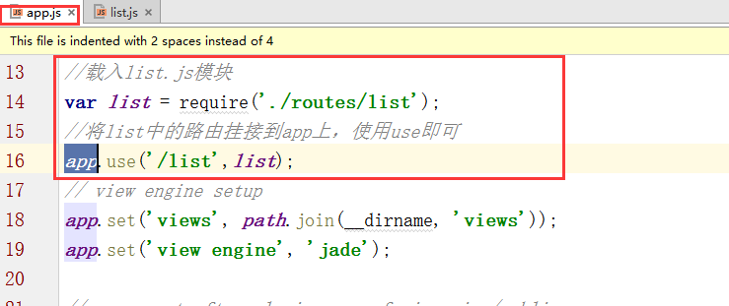

在router对象中，也可以使用use，用法和app中的一致，如：

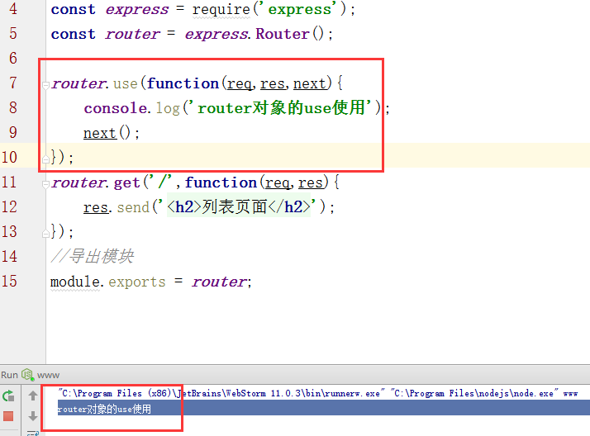

错误处理中间件 （了解）
它是专用于处理错误的。一般是在app对象上使用的。

格式：app.use([path],function(err,req,res,next))

注意:
定义错误处理中间件时必须使用4个参数，即使不需要next对象，也需要声明，否则就是一个常规的中间件

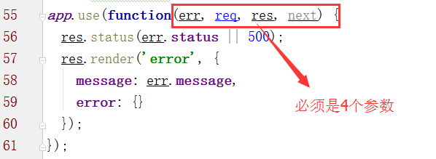

内置中间件
express自身携带，可以直接使用的。

有哪些内置的？
4.0开始，在整个express中，就只有一个内置中间件。
唯一的内置中间件-- express.static，它负责托管静态资源。

具体是如何使用的？
app.use( express.static(root, [options]) )
root指提供静态资源的根目录

具体使用如下：

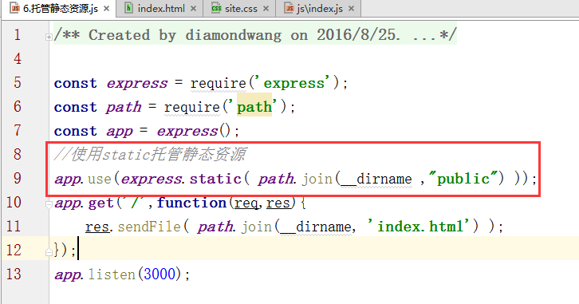

对应的html文件如下：

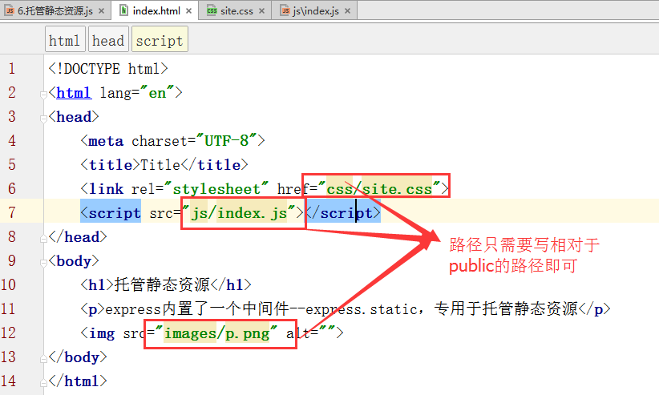

整个的目录结构如下：

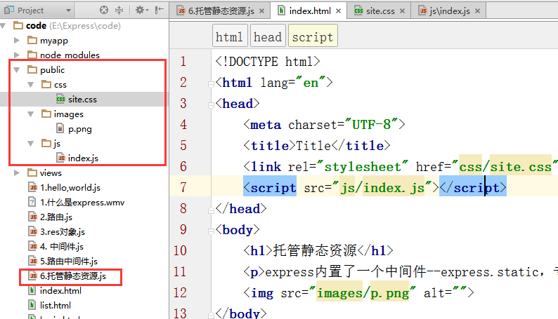

此时，再去查看应用生成器中的代码如下：

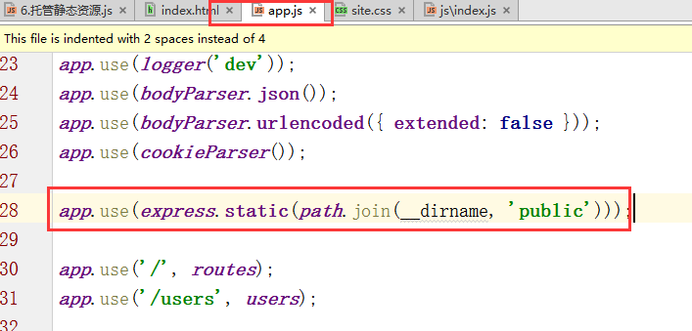

第三方中间件
真正开发的时候，使用第三方中间件是最多的。
是别人已经开发好的，被证明是好用的。如body-parser，cookie-parse，express-session。

如何使用

- 安装
- 引入
- app.use( [path], 中间件 )
- 调用相关方法

以获取表单提交内容为例说明

原生的Node实现版本
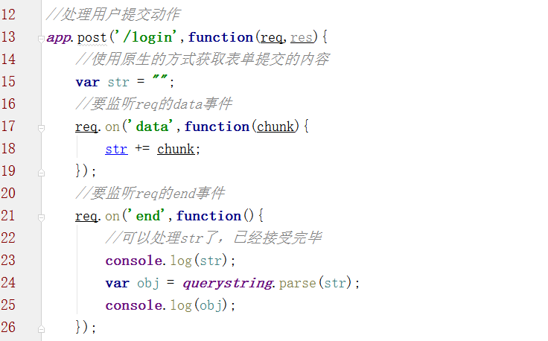

使用express的实现版本

使用body-parser中间件来处理

第一步，安装

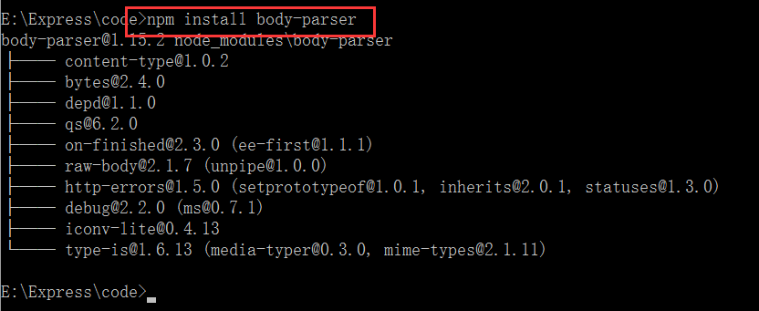

安装之后，查看目录

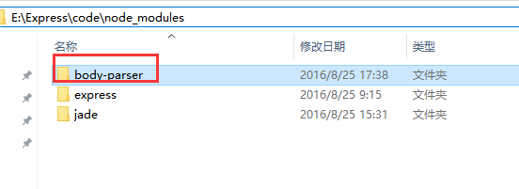

第二步，引入



第三步，需要对app使用中间件

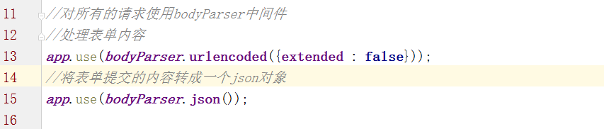

第四步，直接使用

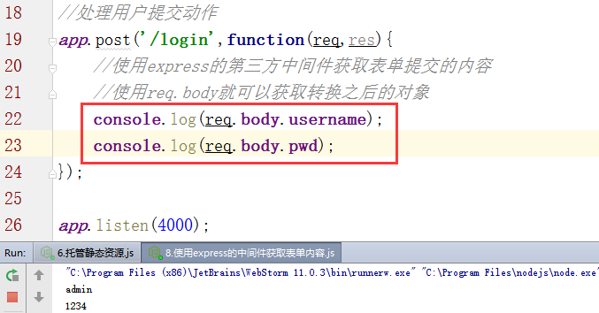

完整的代码如下：

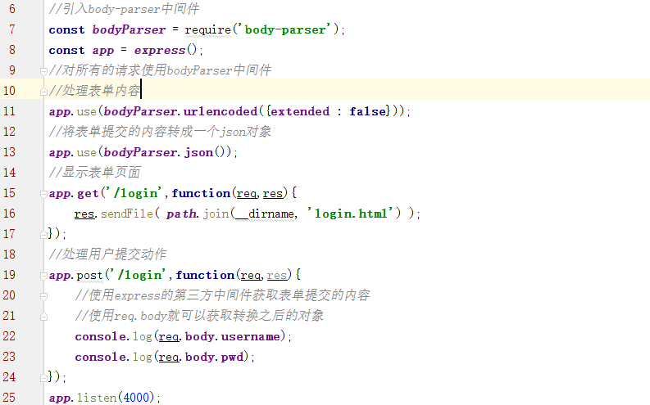

查看一下myapp的代码如下：

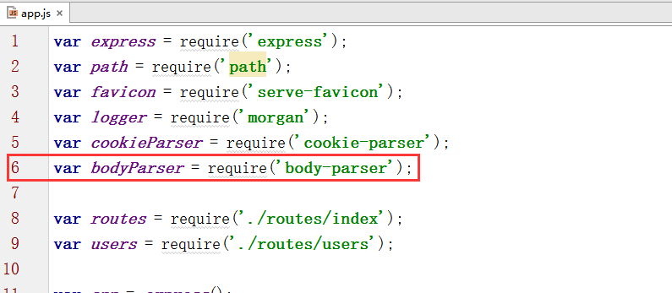

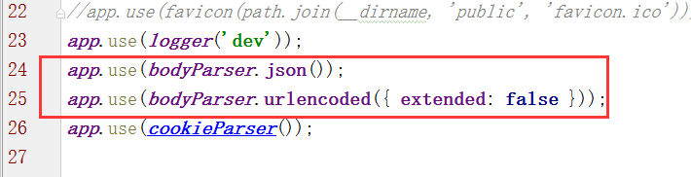

会话机制
会话机制是web的，不是express的。

什么是会话
从日常生活中出发
会话的最好的理解场景 ---- 打电话

再看一个典型的生活场景


回到我们的web开发中，在浏览网站时，如何记录用户的状态呢？
- 不同时刻浏览的
- 浏览了当前网站中的不同页面

由于http协议本身是无状态的，任何两个页面之间的状态是无法维护的。需要会话机制
会话机制有两种：
- Cookie：基于浏览器的会话机制
- Session：服务器端的会话机制，一般会用到cookie

Cookie

什么是cookie
Cookie意为“甜饼”，是由W3C组织提出，最早由Netscape社区发展的一种机制。目前Cookie已经成为标准，所有的主流浏览器如IE、chrome、Firefox、Opera等都支持Cookie。

Cookie长什么样子的

Chrome浏览器

进入设置--- > 高级设置点开

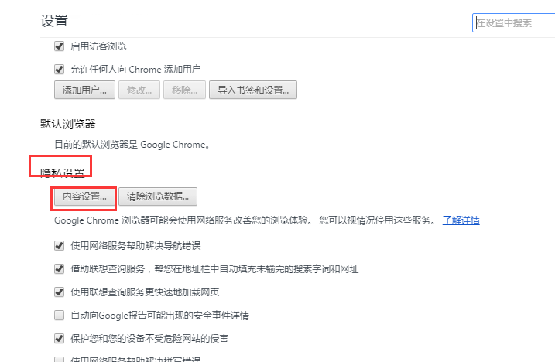

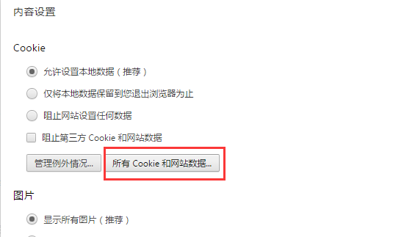

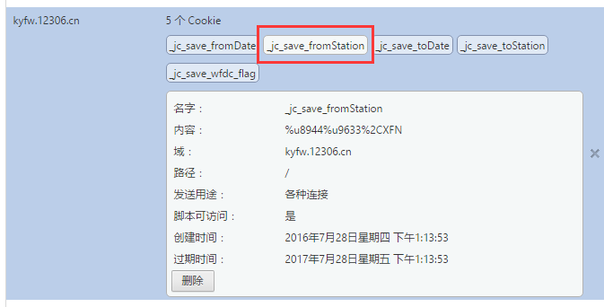

Firefox浏览器
进入选项--- 隐私

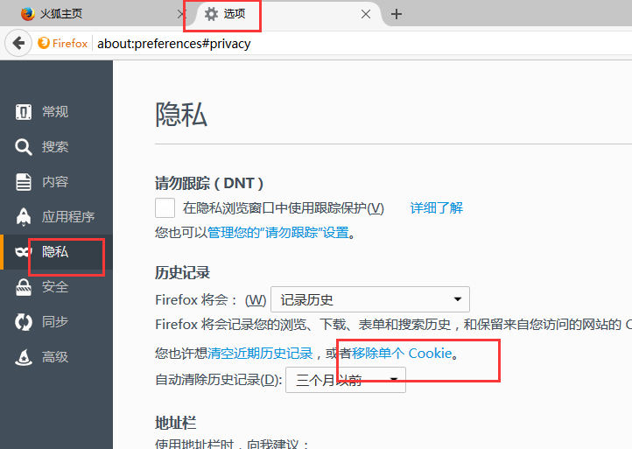

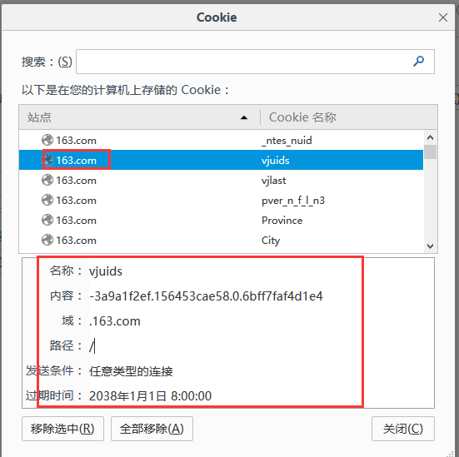

注意：
- Cookie是基于浏览器的一种技术，
- 不同的浏览器，所保存的cookie是不一样的

Cookie基本操作
如何操作cookie呢

根据Netscape公司的规定，Cookie格式如下：
Set-Cookie: name=value;expires=date;path=/directory;domain=.xx.com;secure

- name = value，名值对，表示cookie的名称。必选
- expires = date，指定cookie失效的时间，如果没有指定，则cookie不会写入磁盘，只持续到当前会话结束（通常就是关闭浏览器）。该属性值DATE必须以特定的格式来书写：星期几，DD－MM－YY HH:MM:SS GMT，GMT表示这是格林尼治时间。反之，不以这样的格式来书写，系统将无法识别。
- path = /directory，只有访问/directory下面的页面时，cookie才被发送。如果指定了path，但path与当前访问的url不符，则此cookie被忽略。如果缺省，path的属性值为web服务器传给浏览器的资源的路径名。
- domain=.xx.com，指定cookie被发送到哪台计算机上。正常情况下，cookie只被送回最初向用户发送cookie的计算机。如果设置domain=xx.com，则cookie会被发送到任何在xx.com域中的主机。如果domain为空，domain就设置为和提供cookie的服务器相同。如果domain不为空，但它的值和提供cookie的web服务器域名不符，这个cookie将被忽略。
- secrue，如果设置了，则cookie只能通过ssl通道，即https。

在这几个参数中，
- name=value是必须的
- 过期时间的格式有严格要求，必须是格林尼治时间，可以使用toUTCString方法转换之，如果没有设置过期时间，那么cookie将会在浏览器关闭的时候失效，也就是说此时cookie只保存在内存中。如果有设置过期时间，那么cookie将会保存到用户的磁盘中
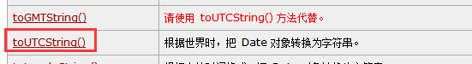

Cookie是会保存到用户电脑磁盘中的

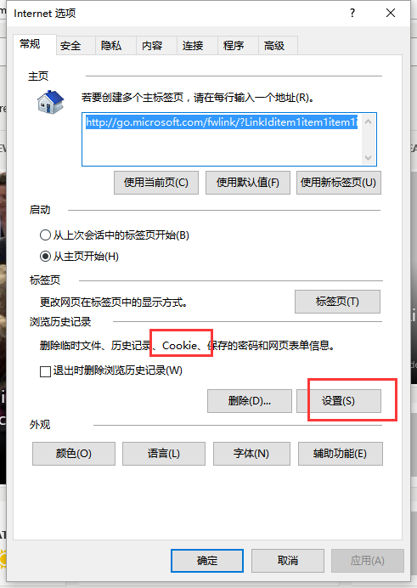

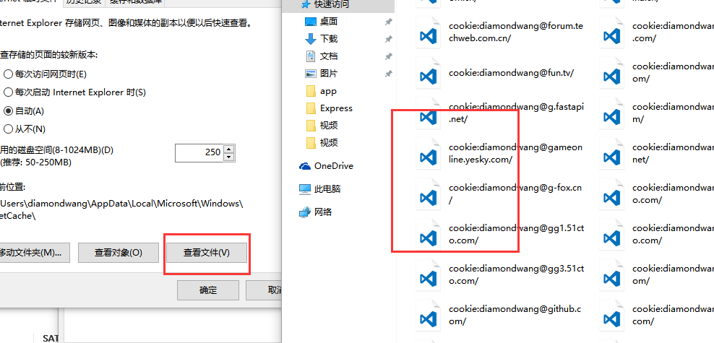

不同的浏览器保存cookie的位置有所不同。

如何设置呢？
Set-cookie实际上是 http协议中的响应头信息

只需要使用res中的方法设置头信息即可

编写代码，发送cookie

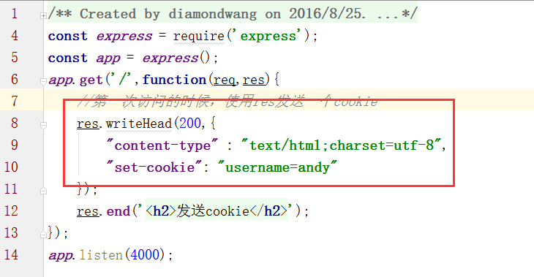

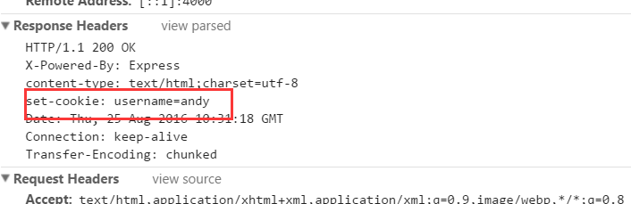

查看cookie

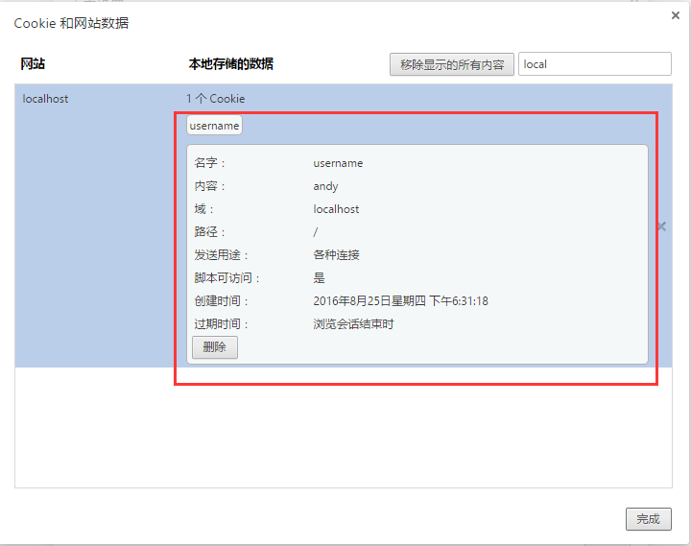

小案例--记录用户上次访问时间
最好的办法就是借助于第三方的中间件--- cookie-parser

安装 cookie-parser

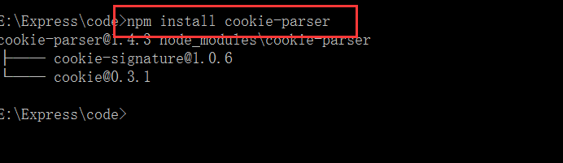

代码如下：

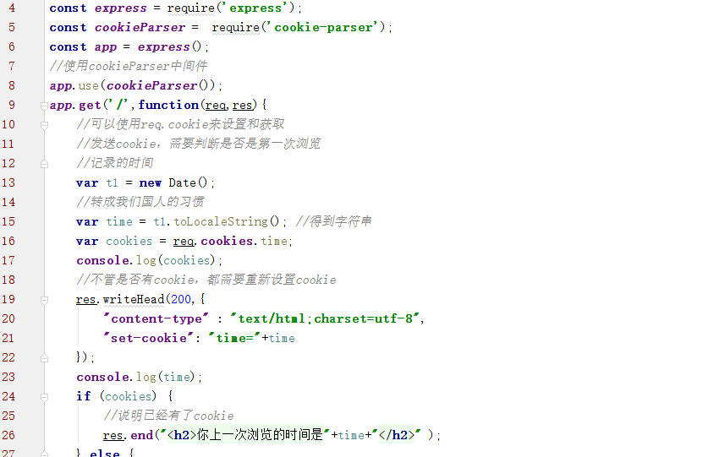

关于cookie的原理，先放一下。

Cookie是基于浏览器端的一个会话技术。
cookie的数据存放在浏览器所在的电脑上。

要想搞清楚cookie 的整个流程，需要弄清楚cookie的原理

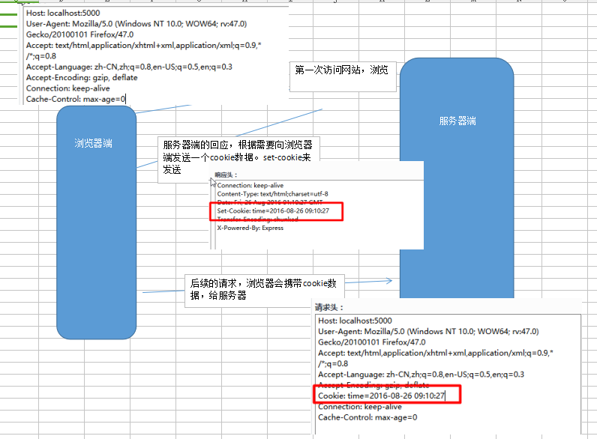

cookie设置之后，需要在下一次访问的时候才有效。

关于cookie的具体操作
cookie就是数据，肯定有CRUD。

a.设置cookie
- Cookie是服务器端来设置
- Cookie其实属于http协议中的头信息部分。

可以在响应中（res对象），来设置cookie

res.writeHead(200, { set-cookie : name=val;expire=} );

还可以使用res.cookie方法

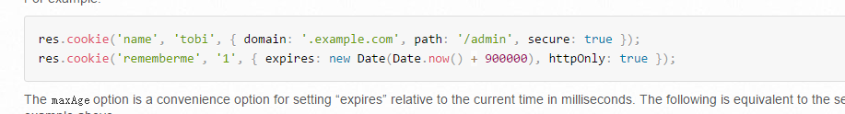

b.获取cookie
cookie是基于浏览器端的技术，获取的时候，通常是在浏览器端来获取，具体来说对请求头信息中，它会携带这个cookie。有如下两种方法：
- 使用headers
- 使用cookie-parser中间件

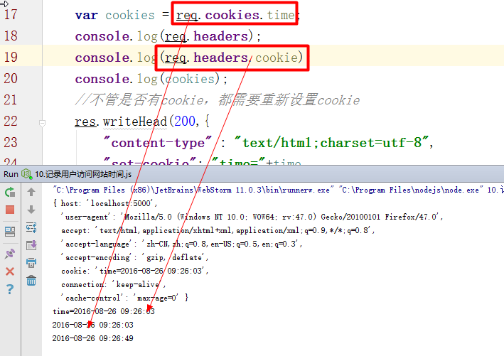

c.删除
Cookie是有有效期的
默认情况下
如果没有设置expire属性，它其实是保存在内存中的，当浏览器一关闭，立刻消失。
如果设置了expire属性，它会保存到电脑的磁盘中，浏览器的关闭与否不会对其有影响。影响它的就是这个过期时间，如果到期了，cookie是不能使用的。这个cookie文件有可能还在。
会自己不定时的删除。

我们还可以手动删除cookie
程序删除
是通过服务器放来删除，实际上就是res对象

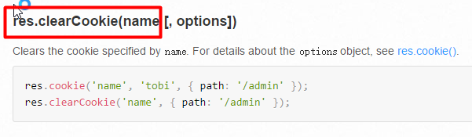

使用cookie完成登录控制
简单分析如下:

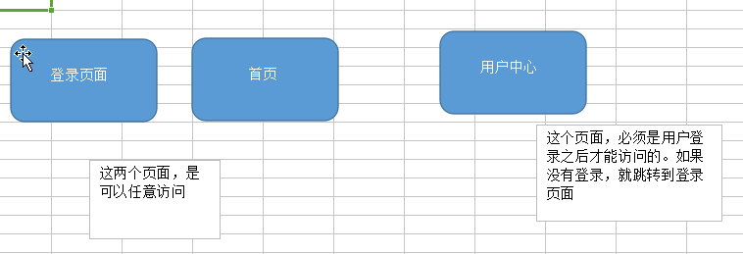

在这个过程中，需要保存用户登录的状态，就把用户是否登录保存到cookie中。所以，
- 在需要权限控制的页面中，去检测是否有登录标志
- 在登录成功的时候，要保存登录标志

登录的标志命名为 isLogin

判断用户是否登录
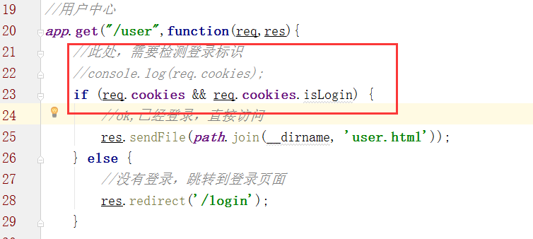
处理用户登录
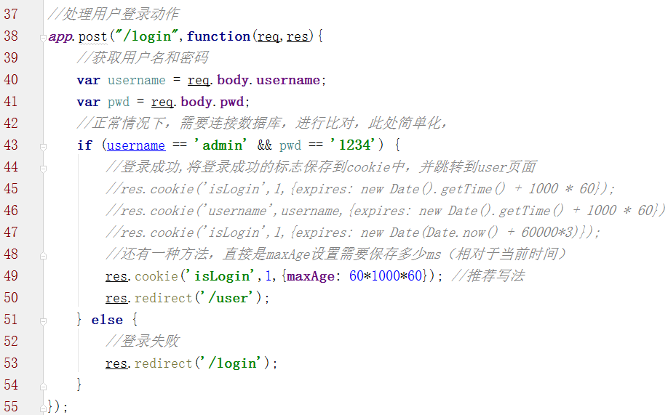

用户注销

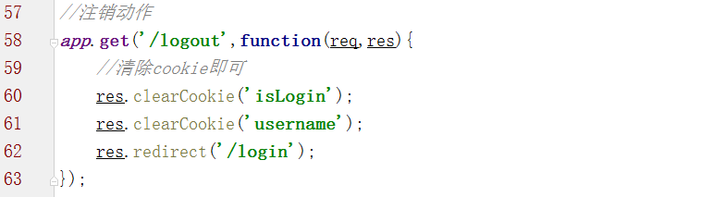

关于cookie的有效期。
通过expire来设置即可。
expire是一个时间戳，单位是毫秒。
所谓的时间戳，相对于1970-1-1 那么一个时刻的毫秒数。
Date对象获取当前的毫秒数，然后再加上一个指定的毫秒数。

更好的方法是使用maxAge属性

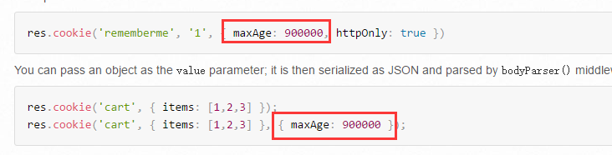

Session
cookie是基于浏览器端的会话技术，有一些弊端。
每次浏览器都需要携带cookie数据去访问服务器。

有时候，cookie保存的数据有点多，每次需要携带大量的数据，造成性能的损失
Cookie相对来说，还不是那么安全。

基于cookie的一些缺点，就提出了一个新的会话方案 --- session。

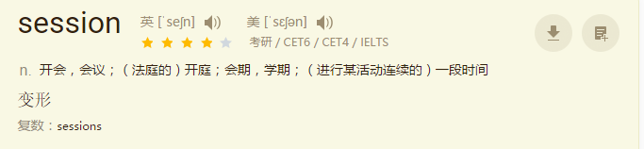

SESSION则是将数据保存在服务器端的一种会话技术。

虽然，session的数据保存在服务器上，但一般情况下，还需要结合cookie，将sesisson的唯一标识（sessionid）使用cookie保存起来。

为何需要SESSION？
- 安全性
- 性能
- 功能更强大

我们使用第三方的中间件 --- exress-sesssion
https://www.npmjs.com/package/express-session

使用步骤：
第一步，安装

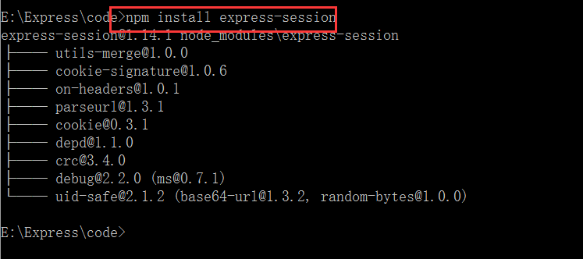

第二步，引入



第三步，使用中间件

需要查看手册，

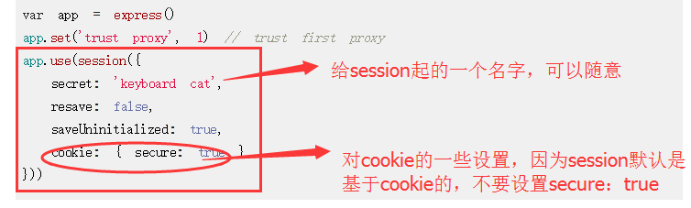

编写如下：

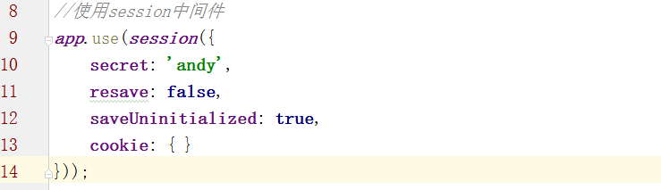

第四步，使用req.session就可以完成session设置和获取

具体代码如下：

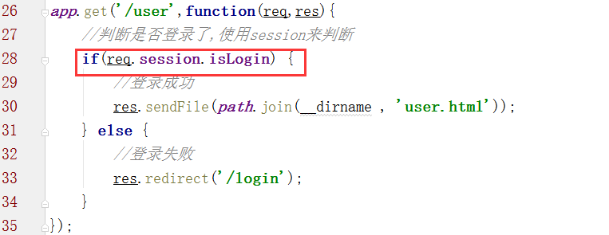

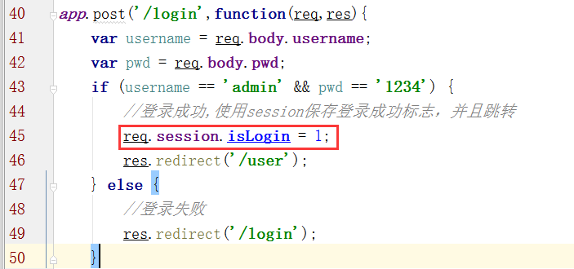

Session的有效期是多长，如何控制？
默认情况下，session的有效期就是浏览器的有效期，一旦关闭页面，session立即失效。

如果需要设置其有效期，可以使用cookie的有效期来控制，可以在use sessioin的时候，指定cookie的选项。

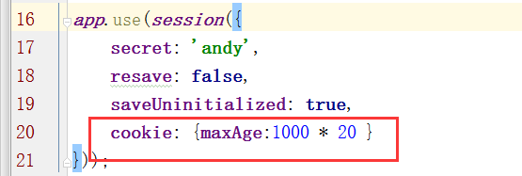

当前设置的时间比较短，一旦到期，session就失效。

SessionID，会话的唯一标识，是以cookie的形式保存在浏览器端的，可以查看的。

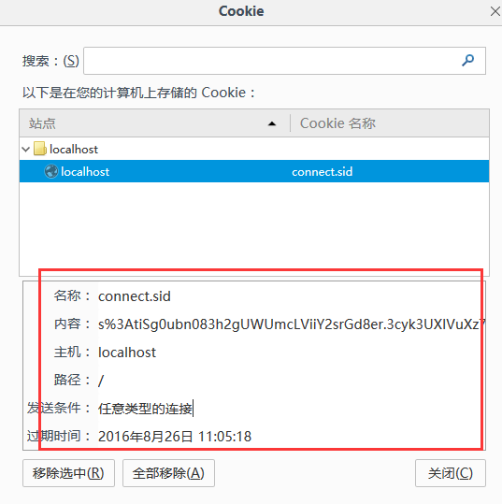

也可以设置得更长一些，比如一个小时

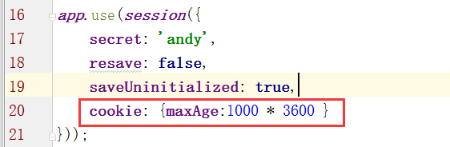

那么，在一个小时之内，不管你是否关掉浏览器了，我们都可以继续访问。

如果需要销毁session，可以使用destroy方法

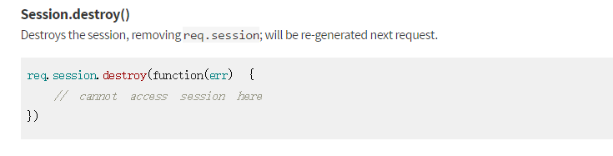

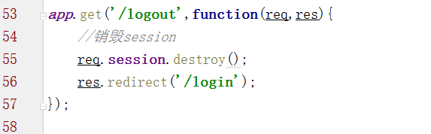
也可以单个销毁，res.session.isLogin = null.

有了session，我们在实现登录控制的时候，一般都使用session。
Cookie是针对用户没有登录的时候，去记录一些信息，如浏览记录，观看记录，购物车保存的商品等。

